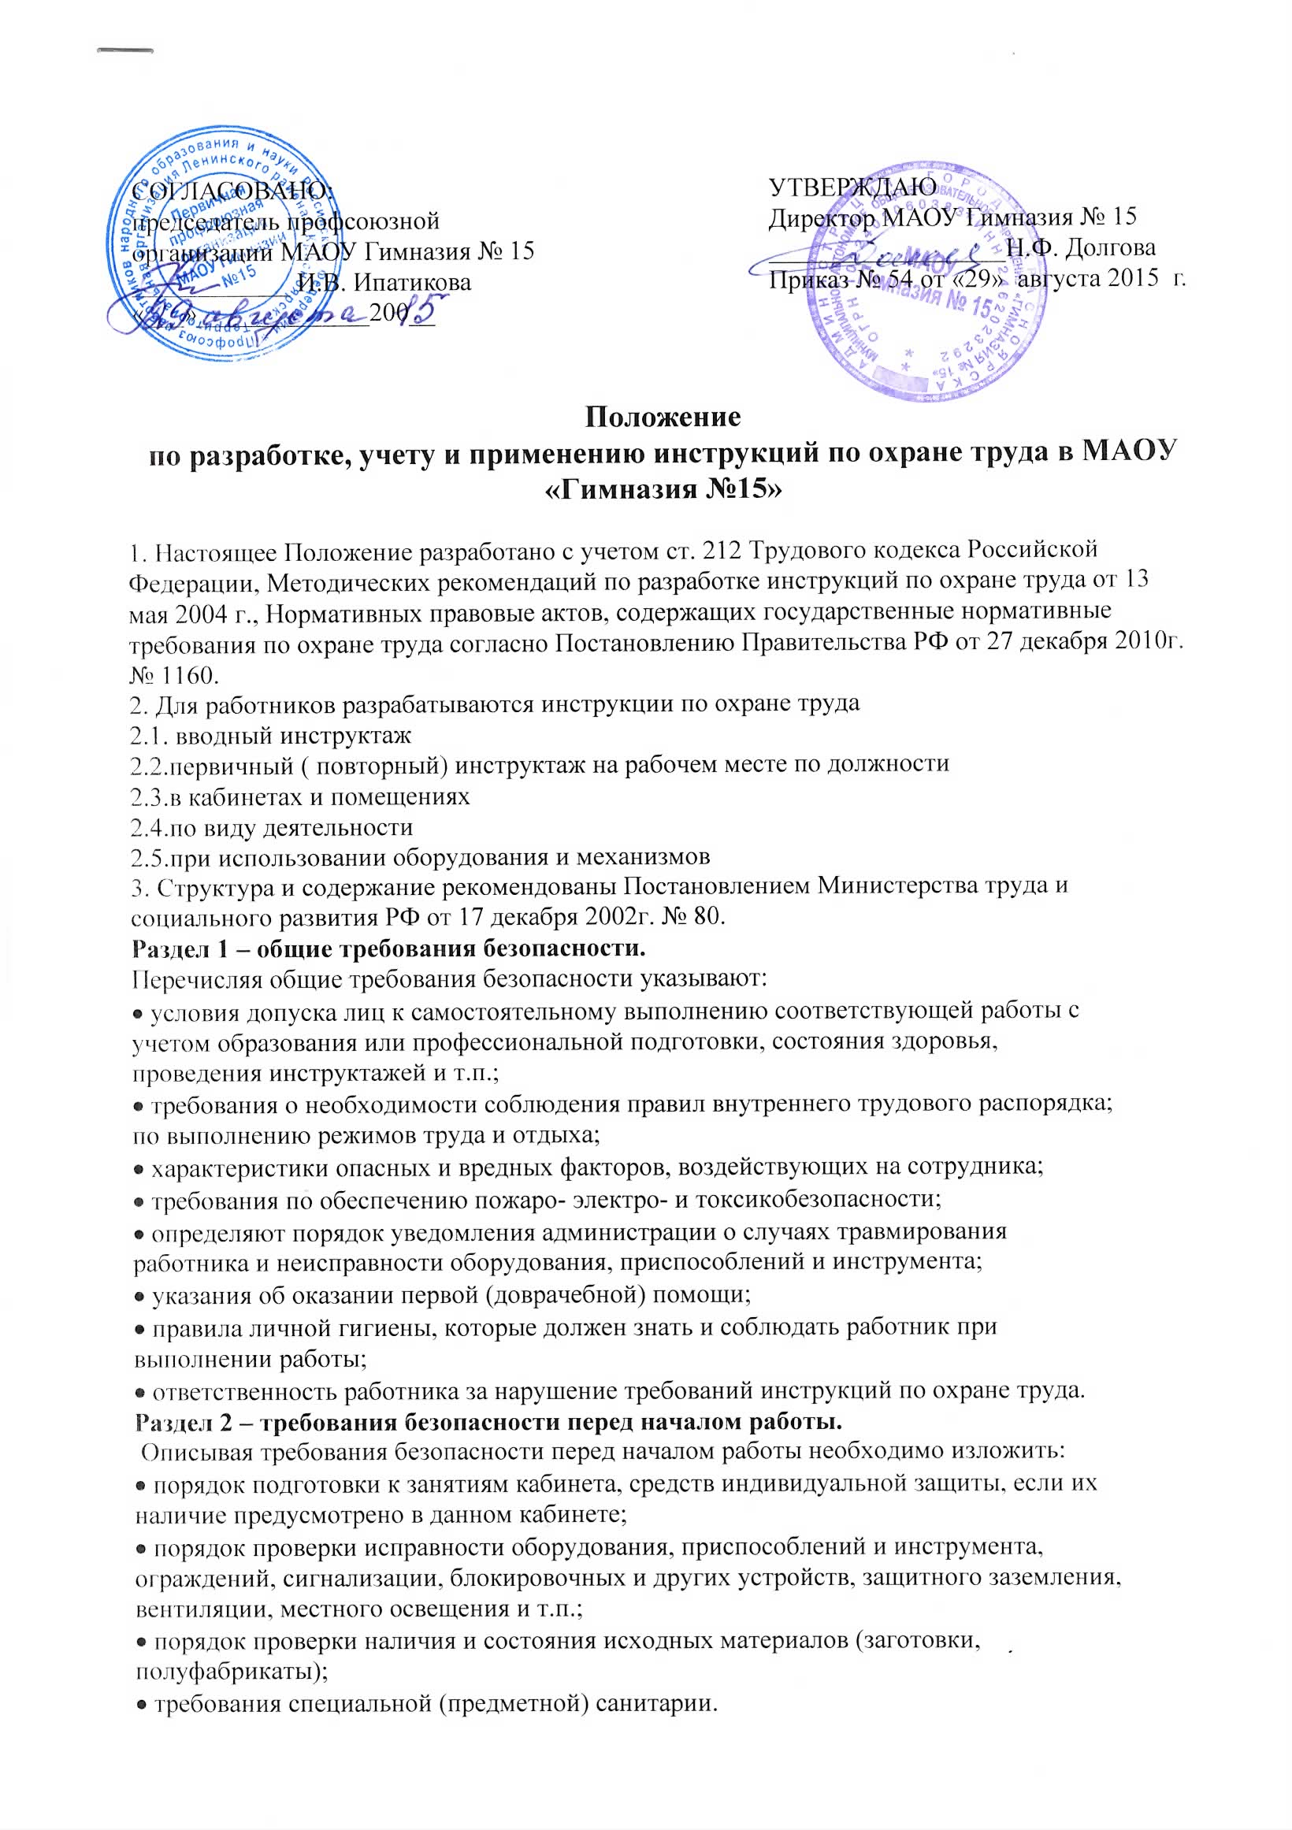
Раздел 3 – требования безопасности во время работы.
При определении требований безопасности во время работы обязательно излагают:
• способы и приемы безопасного выполнения работы;
• правила использования технологического оборудования, приспособлений и
инструментов, технических средств обучения;
• требования безопасного обращения с исходными материалами (сырье, заготовки,
полуфабрикаты);
• правила безопасной эксплуатации технических средств обучения;
• указания по безопасному содержанию кабинета;
• основные виды отклонений от нормативного технологического или санитарного
режима и методы их устранения;
• действия, направленные на предотвращение аварийных ситуаций.

Раздел 4 – требования безопасности в чрезвычайных ситуациях.
При описании требований безопасности в чрезвычайных ситуациях обращают особое внимание на:
• действия сотрудников при возникновении аварий и ситуаций, которые могут
привести к нежелательным последствиям;
• действия сотрудников по оказанию медицинской помощи пострадавшим при
травмировании, отравлении и внезапном заболевании.

Раздел 5 – требования безопасности по окончании работы.
Определяя требования безопасности по окончании работы, рекомендуется четко изложить:
• порядок безопасного отключения, остановки, разборки и профилактики оборудования
и технических средств обучения, приспособлений, механизмов и аппаратуры;
• порядок уборки кабинетов;
• требования соблюдения личной гигиены и специальной (предметной) санитарии;
• порядок извещения непосредственного руководителя обо всех недостатках,
обнаруженных во время работы.

Раздел 6 – заключительные положения.
При описании заключительных положений указывают:
• порядок, сроки и условия внесения изменений и дополнений в данные инструкции;
• порядок, сроки и условия их пересмотра, а также определяют должностных лиц,
несущих ответственность за эту деятельность

4. Для учащихся разрабатываются инструкции по технике безопасности
- вводный инструктаж
- первичный ( повторный) инструктаж
- в кабинетах и помещениях
- при участии в мероприятиях
- при занятиях физкультурой

5. Структура и содержание инструкций по технике безопасности

Раздел 1 – общие требования безопасности.
Перечисляя общие требования безопасности, указывают:
- условия допуска учащихся к занятиям соответствующими видами деятельности с
учетом возраста, состояния здоровья, проведения инструктажей и т.п.;

-требования о необходимости соблюдения правил поведения для учащихся по
выполнению режимов обучения и отдыха;
-характеристики опасных и вредных факторов, способных воздействовать на учащихся;
-требования по обеспечению пожаро- электро- и токсикобезопасности;
-определяют порядок уведомления педагогов о случаях травмирования учащихся и
неисправности оборудования, приспособлений и инструмента;
-указания об оказании первой (доврачебной) помощи;
-правила личной гигиены, которые должен знать и соблюдать учащиеся при обучении;
-ответственность учащихся за нарушение требований инструкций по технике безопасности.

Раздел 2 – требования безопасности перед началом занятий.
Описывая требования безопасности перед началом занятий необходимо изложить:
-порядок подготовки учащихся к занятиям в конкретном учебном помещении и (или)
при выполнении определенных видов деятельности, средств индивидуальной
защиты, если их наличие предусмотрено в данном помещении;
-порядок проверки исправности оборудования, приспособлений и инструмента,
ограждений, сигнализации, блокировочных и других устройств, защитного заземления, вентиляции, местного освещения и т.п.;
-порядок проверки наличия и состояния исходных материалов (заготовки, полуфабрикаты);
-требования специальной (предметной) санитарии.

Раздел 3 – требования безопасности во время занятий.
При определении требований безопасности во время занятий обязательно излагают:
-способы и приемы безопасного участия в образовательном процессе;
-правила использования оборудования, приспособлений и инструментов, технических
средств обучения;
-требования безопасного обращения с исходными материалами (сырье, заготовки,
полуфабрикаты);
- правила безопасной эксплуатации технических средств обучения;
- указания по безопасному выполнению конкретных видов образовательной
деятельности;
- основные виды отклонений от нормативного технологического или санитарного
режима и методы их устранения;
- действия, направленные на предотвращение аварийных ситуаций.

Раздел 4 – требования безопасности в чрезвычайных ситуациях.
При описании требований безопасности в чрезвычайных ситуациях обращают особое внимание:
- на действия учащихся при возникновении аварий и ситуаций, которые могут привести к нежелательным последствиям;
-на действия по оказанию медицинской помощи пострадавшим при травмировании,
отравлении и внезапном заболевании.

Раздел 5 – требования безопасности по окончании занятий.
Определяя требования безопасности по окончании занятий, рекомендуется четко изложить:
- порядок безопасного отключения, остановки, разборки и профилактики оборудования
и технических средств обучения, приспособлений, механизмов и аппаратуры;
- порядок уборки своего рабочего места;
- требования соблюдения личной гигиены и специальной (предметной) санитарии;
- порядок извещения педагога обо всех недостатках, обнаруженных во время
образовательного процесса.

Раздел 6 – заключительные положения.
При описании заключительных положений указывают:
-порядок, сроки и условия внесения изменений и дополнений в данные инструкции;
- порядок, сроки и условия их пересмотра, а так же определяют должностных лиц,
несущих ответственность за эту деятельность
6. В соответствии с Федеральным законом "Об образовании в Российской Федерации" (ч. 3 ст. 30) при принятии локальных нормативных актов, затрагивающих права учащихся, учитывается мнение совета учащихся и советов родителей. А поскольку инструкции по технике безопасности представляют собой локальные нормативные акты которые затрагивают право учащихся на безопасность во время пребывания в гимназии (п. 8 ч. 1 ст. 41 Федерального закона "Об образовании в Российской Федерации"), учет мнения совета учащихся и совета родителей при принятии этих инструкций является обязательным
7. Инструкции по охране труда для работников и учащихся разрабатываются на
основе межотраслевых или отраслевых инструкций по охране труда (а при их отсутствии
-межотраслевых или отраслевых правил по охране труда), требований безопасности,
изложенных в эксплуатационной и ремонтной документации организаций -изготовителей
оборудования, а также в технологической документации организации с учетом конкретных условий работы. Эти требования излагаются применительно к должности работника или ввиду выполняемой работы.
8. Примерный вид титульного листа инструкций по охране труда для работников и
инструкции по технике безопасности учащихся при их издании рекомендуется оформлять в соответствии с приложением №1 к настоящему Положению.
9. Администрация обеспечивает разработку и утверждение инструкций по охране
труда для работников и учащихся с учетом изложенного в письменном виде мнения
профсоюзного комитета.
10. При разработке инструкций следует исходить, прежде всего из профессии
работников и учащихся с учетом особенности их работы. При этом следует из
соответствующей типовой инструкции выбрать то, что относится к этим условиям, и
дополнить материалами, указанными в п. 2.
11. Во вводной части инструкции по охране труда следует указать наименование и
номер типовой инструкции, на основе которой она подготовлена, а также наименование
других документов, используемых при ее разработке.
12. Инструкции по видам работ следует применять как дополнение к инструкциям по
профессиям. При этом инструкции по профессиям и видам работ могут объединяться в
одну инструкцию или применяться отдельно.
13. Инструкции по охране труда для работников и учащихся должны разрабатываться
руководителями соответствующих структурных подразделений при методическом участии и утверждаться приказом Директора Гимназии по согласованию с
профсоюзным комитетом.
14. Для вводимых в действие новых и реконструируемых подразделений допускается
разработка временных инструкций по охране труда для работников и учащихся. Временные инструкции по охране труда для работников и учащихся обеспечивают безопасное ведение технологических процессов (работ) и безопасную эксплуатацию оборудования. Они разрабатываются на срок приемки этого оборудования в эксплуатацию.
15. Проверка и пересмотр инструкция по охране труда для работников и учащихся
организуется руководством . Пересмотр инструкций должен производиться не реже одного раза в 5 лет.
16. Инструкции по охране труда для работников и учащихся могут досрочно
пересматриваться:
• при пересмотре межотраслевых и отраслевых правил и типовых инструкций по
охране труда;
• при изменении условий труда работников и учащихся;
• при внедрении новой техники и технологий;
• по результатам анализа материалов расследований несчастных случаев, а
Производстве:
• по требованию представителей органов по труду субъектов Российской Федерации
или органов федеральной инспекции труда.
17. Если в течение срока действия инструкции по охране труда для работников и
учащихся условия его труда не изменились, то ее действие продлевается на следующий
срок.
18. Действующие в подразделении инструкции по охране труда для работников и
учащихся , а также перечень этих инструкций хранятся у директора гимназии.
19. Копии инструкций выдаваться под роспись работникам для изучения при первичном инструктаже, либо могут быть вывешены на рабочих местах или участках.
20. Рекомендуемые формы журналов учета инструкций по охране труда для работников
и учащихся и учета выдачи инструкций по охране труда для работников и учащихся
подразделений приведены в приложениях 1.2 и 1.3 к настоящему Положению.
приложение 1.1

Образец титульной страницы инструкции по охране труда.

Приложение 1.1.
Муниципальное автономное общеобразовательное учреждение «Гимназия № 15»
Ленинского района города Красноярска
проспект Машиностроителей, 8, г. Красноярск, 660046
Телефон (391)266-93-60 факс (391)267-65-22 Е-mail:gimnazia15@mail.ru

СОГЛАСОВАНО: УТВЕРЖДАЮ:

председатель профсоюзной Директор МАОУ Гимназия № 15

организации МАОУ Гимназия № 15 _____________Н.Ф. Долгова

____________ И.В. Ипатикова «___»____________200 __ г.

«___»_____________200__г.

ИНСТРУКЦИЯ ПО ОХРАНЕ ТРУДА
РАБОЧЕГО ПО КОМПЛЕКСНОМУ ОБСЛУЖИВАНИЮ И РЕМОНТУ ЗДАНИЙ
ИОТ __________

Приложение 1.2.
ПЕРЕЧЕНЬ
инструкций по охране труда, действующих в МАОУ «Гимназия №15»

№ п/п | Наименование инструкции | ИОТ (№) | Приказ № от «__»_____20__г.

С Положением по разработке, учету и применению инструкций по охране труда в МАОУ «Гимназия №15»

ОЗНАКОМЛЕН:
ФИО | подпись | дата

